**­TRƯỜNG THCS TÙNG THIỆN VƯƠNG**

**MÔN: LỊCH SỬ- ĐỊA LÍ KHỐI 6**

**Tuần 19:** từ ngày 24/01 đến ngày 29/01/2022

**PHẦN LỊCH SỬ: BÀI 16: CHÍNH SÁCH CAI TRỊ CỦA PHONG KIẾN PHƯƠNG BẮC VÀ SỰ CHUYỂN BIẾN CỦA VIỆT NAM THỜI KÌ BẮC THUỘC (Tiếp theo)**

**Link bài giảng:** [**https://youtu.be/Zjgv0ONwjmc**](https://youtu.be/Zjgv0ONwjmc)

**1. Ôn kiến thức cũ:** Tại sao chính quyền phong kiến phương Bắc thực hiện chính sách đồng hóa dân tộc ta?

Gợi ý:

Vì chúng muốn biến nước ta thành lãnh thổ của chúng, biến nhân dân thành nô lệ của Trung Quốc, xóa bỏ quốc hiệu nước ta trên bản đồ thế giới.

**2. Hoạt động: Khởi động bài học**

Kể tên một số làng nghề thủ công mà em biết? Em sẽ làm gì để bảo tồn và phát huy các làng nghề thủ công đó?

**A. NỘI DUNG BÀI HỌC**

**II. NHỮNG CHUYỂN BIẾN VỀ KINH TẾ, VĂN HÓA, XÃ HỘI**

**1. Những chuyển biến về kinh tế**

**Những chuyển biến của nông nghiệp nước ta trong thời Bắc thuộc:**

- Sử dụng cày, sức kéo trâu bò, công cụ bằng sắt để lao động, sản xuất.

- Chăn nuôi và trồng nhiều loại cây khác như cây ăn quả, cây dâu, cây bông.

- Nghề thủ công truyền thống như đúc đồng, rèn sắt, làm gốm, làm mộc.. phát triển với kĩ thuật sản xuất cao hơn.

- Nhiều nghề thủ công mới xuất hiện: làm giấy, khảm xà cừ, thuộc da, đúc tiền, đúc đồng

- Giao thương các sản phẩm thủ công nghiệp, nông nghiệp phát triển.

- Biết đắp đê phòng lũ lụt.

**Việc đồ đồng Đông Sơn vẫn phát triển ở nhiều nơi trên đất nước ta trong thời Bắc thuộc có ý nghĩa** thể hiện trình độ phát triển kỹ thuật luyện đồng và quy mô sử dụng phổ biến, thông dụng của dụng cụ bằng đồng trong cuộc sống người dân. Đồ đồng Đông Sơn rất phong phú, nhiều hình vẻ, bao gồm công cụ, vũ khí, đồ đựng, đồ trang sức phục vụ chính cho cuộc sống con người.

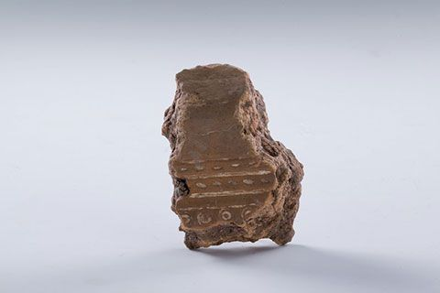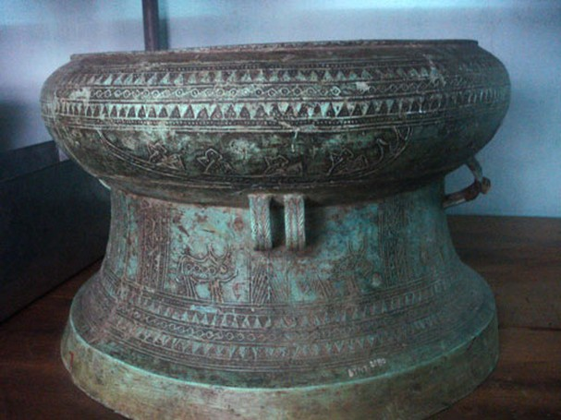

|  |  |
| --- | --- |
| **Trống đồng Đông Sơn** | **Một mảnh khuôn đúc trống đồng Đông Sơn** |

**2. Những Chuyển biến về xã hội:**

**Những chuyển biến trong cơ cấu xã hội nước ta thời Bắc thuộc so với thời Văn Lang, Âu Lạc:**

- Tổ chức xã hội thay đổi rõ rệt: Quan lại đô hộ 🡺Địa chủ Hán và Hào trưởng Việt 🡺nông dân công xã 🡺 nông dân lệ thuộc 🡺nô tì.

- Những thế lực tầng lớp trên của xã hội bị chính quyền đô hộ chèn ép.

- Mâu thuẫn bao trùm xã hội là mâu thuẫn giữa nhân dân ta với chính quyền cai trị phương Bắc.

**B. NỘI DUNG GHI BÀI**

**II. NHỮNG CHUYỂN BIẾN VỀ KINH TẾ, VĂN HÓA, XÃ HỘI**

**1. Những chuyển biến về kinh tế**

- Cư dân biết trồng lúa và chăn nuôi, đắp đê phòng lụt.

- Nhiều nghề thủ công mới xuất hiện, kỹ thuật luyện kim phát triển.

- Hoạt động buôn bán mở rộng, nhưng bị chính quyền đô hộ độc quyền ngoại thương.

**2. Những chuyển biến về xã hội:**

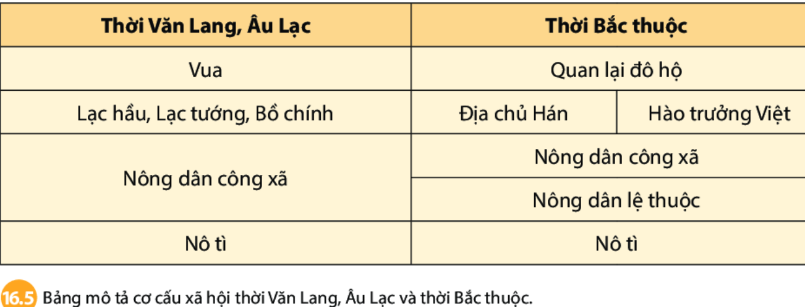

**PHẦN ĐỊA LÍ: BÀI 10: QUÁ TRÌNH NỘI SINH VÀ NGOẠI SINH.**

**CÁC DẠNG ĐỊA HÌNH CHÍNH. KHOÁNG SẢN (Tiết 1+2)**

**Link bài giảng: https://www.youtube.com/watch?v=VQv9kGvJzSI**

**1. Kiểm tra kiến thức cũ:** Trình bày nguyên nhân và hậu quả của động đất?

Gợi ý:

- Động đất là những rung chuyển đột ngột mạnh mẽ của vỏ Trái Đất.

- Nguyên nhân: do hoạt động của núi lửa, sự dịch chuyển của các mảng kiến tạo, đứt gãy trong vỏ Trái Đất.

- Đổ nhà cửa, các công trình xây dựng.

- Có thể gây nên lở đất, biến dạng đáy biển, làm phát sinh sóng thần khi xảy ra ở biển.

**2. Hoạt động: Khởi động bài học**

Bề mặt địa hình Trái Đất của chúng ta không bằng phẳng, có những nơi được nâng cao lên nhưng cũng có những nơi lại bị bào mòn hay sụp xuống. Tại sao lại có những sự thay đổi như vậy? Có nơi nào trên vỏ Trái Đất vừa được nâng cao vừa bị bào mòn hay không? Tại Việt Nam, chúng ta thường nghe đến dãy núi Hoàng Liên Sơn, đồi chè Thái Nguyên, cao nguyên Lâm Viên, Đồng bằng sông Cửu Long,... Dựa vào những căn cứ nào để phân chia địa hình như vậy, các em cùng tìm hiểu bài học hôm nay.

**A. NỘI DUNG BÀI HỌC**

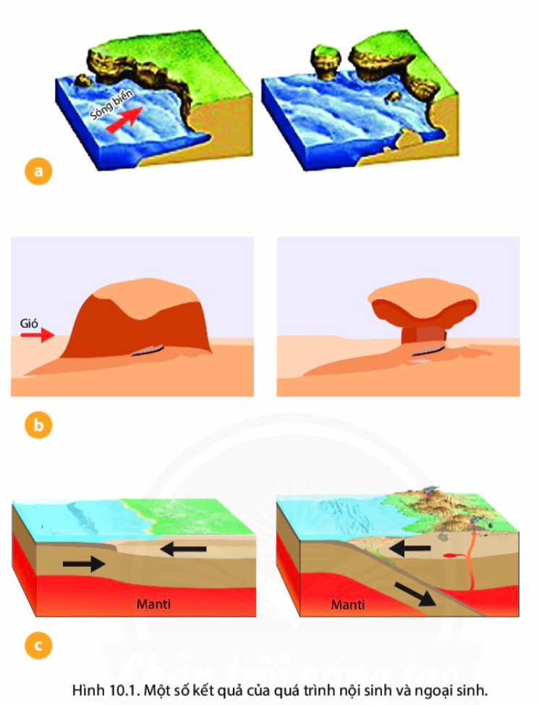**I. QUÁ TRÌNH NỘI SINH VÀ NGOẠI SINH**

Học sinh dựa vào hình 10.1 và thông tin trong bài, em hãy:

- Thế nào là quá trình nội sinh và ngoại sinh?

- Bề mặt địa hình thay đổi như thế nào ở mỗi hình a, b, c?

- Hình nào là kết quả của các quá trình ngoại sinh và hình nào là kết quả của quá trình nội sinh?

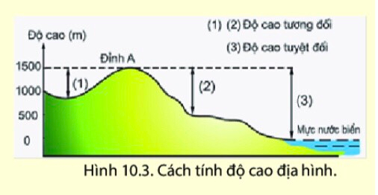**II. CÁC DẠNG ĐỊA HÌNH CHÍNH**

Học sinh đọc thông tin trong sách giáo khoa và hình ảnh 10.3 để tìm hiểu về độ cao, các đặc điểm chính của: Núi, đồi, cao nguyên, đồng bằng.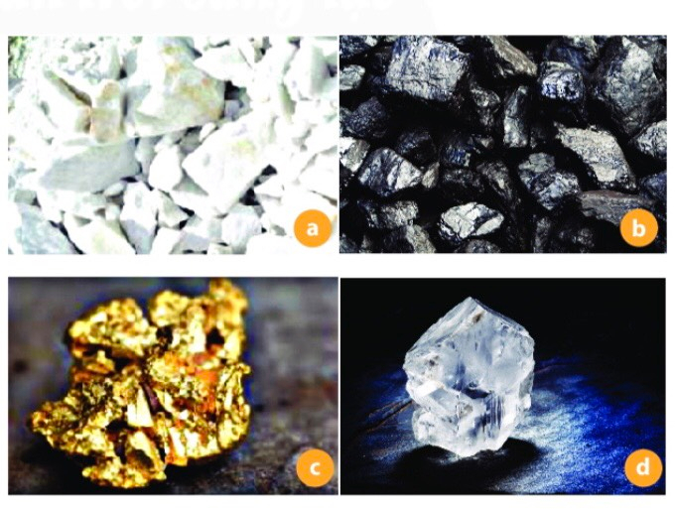

**III. KHOÁNG SẢN**

Quan sát hình 10.4 và thông tin trong bài:

- Em hãy cho biết các hình a, b, c, d là khoáng sản nào?

- Những khoáng sản này có công dụng gì?

- Hãy kể tên một vài khoáng sản khác mà em biết.

**B. NỘI DUNG GHI BÀI**

**I. QUÁ TRÌNH NỘI SINH VÀ NGOẠI SINH**

|  |  |  |
| --- | --- | --- |
|  | **Quá trình nội sinh** | **Quá trình ngoại sinh** |
| **Nguồn gốc** | Quá trình xảy ra trong lòng Trái Đất. | Quá trình xảy ra bên ngoài, trên bề mặt đất. |
| **Tác động đến địa hình** | Xu hướng tạo nên sự gồ ghề của bề mặt Trái Đất. | Xu hướng san bằng địa hình, làm bề mặt bằng phẳng hơn. |
| **Đối tượng tác động** | Các dạng địa hình có quy mô lớn như châu lục, miền núi, cao nguyên. | Các dạng địa hình có quy mô nhỏ. |

**II. CÁC DẠNG ĐỊA HÌNH CHÍNH**

|  |  |  |
| --- | --- | --- |
| **Các dạng địa hình** | **Độ cao so với mực nước biển** | **Đặc điểm** |
| **Núi** | Độ cao của núi so với mực nước biển là từ 500 m trở lên. | Núi thường có đỉnh nhọn, sườn dốc. |
| **Đồi** | Độ cao của đồi so với vùng đất xung quanh thường không quá 200 m. | Đồi có đỉnh tròn, sườn thoải. |
| **Cao nguyên** | Cao trên 500 m so với mực nước biển. | Vùng đất tương đối bằng phẳng hoặc gợn sóng. Có sườn dốc, nhiều khi dựng đứng thành vách so với vùng đất xung quanh. |
| **Đồng bằng** | Dưới 200m so với mực nước biển. | Địa hình thấp, tương đối bằng phẳng hoặc gợn sóng, độ dốc nhỏ. |

**III. KHOÁNG SẢN**

- Khoáng sản là những khoáng vật và khoáng chất có ích trong tự nhiên trong vỏ Trái Đất mà con người có thể khai thác để sử dụng trong sản xuất và đời sống.

- Khoáng sản gồm 3 loại: Năng lượng, kim loại và phi kim.

- Mỏ khoáng sản là nơi tập trung khoáng sản có trữ lượng và chất lượng có thể khai thác đề sử dụng vào mục đích kinh tế.

**C. PHẦN BÀI TẬP:**

**Câu 1: Mâu thuẫn bao trùm trong xã hội nước ta thời Bắc thuộc là:**

A. Mâu thuẫn giữa nhân dân ta với chính quyền đô hộ.

B. Mâu thuẫn giữa nhân dân ta với quý tộc người Việt.

C. Mâu thuẫn giữa quý tộc Việt với chính quyền đô hộ.

D. Mâu thuẫn giữa nông dân Việt với chính quyền đô hộ.

**Câu 2: Chính quyền đô hộ nắm độc quyền về:**

A. Nội thương. C. Thủ công nghiệp.

B. Ngoại thương. D. Nông nghiệp

**Câu 3: Một số nghề thủ công mới được xuất hiện là:**

A. Làm giấy. C. Đúc tiền.

B. Khảm xà cừ. D. Tất cả đáp án trên đều đúng.

**Câu 4: Nguồn năng lượng sinh ra nội lực chủ yếu là:**

A. Năng lượng trong lòng Trái Đất. C. Năng lượng của bức xạ mặt trời.

B. Năng lượng từ các vụ thử hạt nhân. D. Năng lượng từ biển và đại dương.

**Câu 5: Nguyên nhân chủ yếu sinh ra ngoại lực là do:**

A. Động đất, núi lửa, sóng thần. C. Quá trình xảy ra bên ngoài, trên bề mặt đất.

B. Hoạt động vận động kiến tạo. D. Sự di chuyển vật chất ở manti.

**Câu 6: Dạng địa hình nào sau đây thuận lợi cho trồng cây lương thực và thực phẩm?**

A. Cao nguyên. C. Đồi.

B. Đồng bằng. D. Núi.

**Câu 7: Đồi có độ cao thế nào so với các vùng đất xung quanh?**

A. Từ 200 - 300m. C. Từ 300 - 400m.

B. Trên 400m. D. Dưới 200m.

**Câu 8: Tỉnh nào sau đây ở nước ta có nhiều hang động nhất?**

A. Quảng Ninh. C. Quảng Trị.

B. Quảng Bình. D. Quảng Nam.

**Câu 9: Các loại khoáng sản con người khai thác được dùng để làm gì?**

A. Sử dụng trong y học. C. Sử dụng để nghiên cứu khoa học.

B. Sử dụng để trồng trọt và chăn nuôi. D. Sử dụng trong sản xuất và đời sống.

**Câu 10: Các khoáng sản như dầu mỏ, khí đốt, than đá thuộc nhóm khoáng sản nào sau đây?**

A. Phi kim loại. B. Nhiên liệu. C. Kim loại màu. D. Kim loại đen.

**D. DẶN DÒ – HƯỚNG DẪN CỦA GIÁO VIÊN:**

- Học sinh ghi và làm bài tập vào tập.

- HS **vào K12online xem bài giảng và làm bài tập đầy đủ**.

- Chuẩn bị xem trước các nội dung:

+ Bài 17. Chính sách cai trị của các triều đại phong kiến phương Bắc và sự chuyển biến của Việt Nam thời Bắc thuộc (tiết 1).

+ Bài 11, 12 (phần Địa lí).

* Mọi ý kiến thắc mắc cần giải đáp các em có thể trao đổi trực tiếp với giáo viên

|  |  |  |  |
| --- | --- | --- | --- |
| **Giáo viên** | **Lớp** | **Zalo** | **Gmail** |
| Thầy Phạm Công Huy | 6/01 | 0937995038 | phamconghuy125@gmail.com |
| Thầy Trần Văn Đạt | 6/02 | 0976264529 | dattran1301@gmail.com |
| Cô Lê Thị Hoàng Dung | 6/03 | 0387344307 | [minhchaudunghoi@gmail.com](mailto:minhchaudunghoi@gmail.com) |
| Cô Phùng Thị Luyến | 6/04 | 0975593457 | phungluyen0311@gmail.com |
| Cô Đặng Thị Hiền | 6/05 | 0976370123 | [dunghientruc@gmail.com](mailto:dunghientruc@gmail.com) |
| Cô Phạm Ngọc Thanh Phương | 6/06 | 0383595492 | [phamngocthanhphuong1303@gmail.com](mailto:phamngocthanhphuong1303@gmail.com) |
| Cô Phan Huỳnh Diệu | 6/07 | 0968865744 | phanhuynhdieu95@gmail.com |
| Thầy Lê Ngọc Phúc Ngân | 6/08 | 0942261047 | phucnganle95@gmail.com |
| Cô Đặng Thị Kim Ngân | 6/09 | 0933607169 | [dangthikimngan281089@gmail.com](mailto:dangthikimngan281089@gmail.com) |